Pozvánka na zájezd do Divadla Palace

Termín: 2. 12. 2018 19:00 hodin (začátek představení)

Odjezd: 2.12.2018 16:00 hodin ze Světí

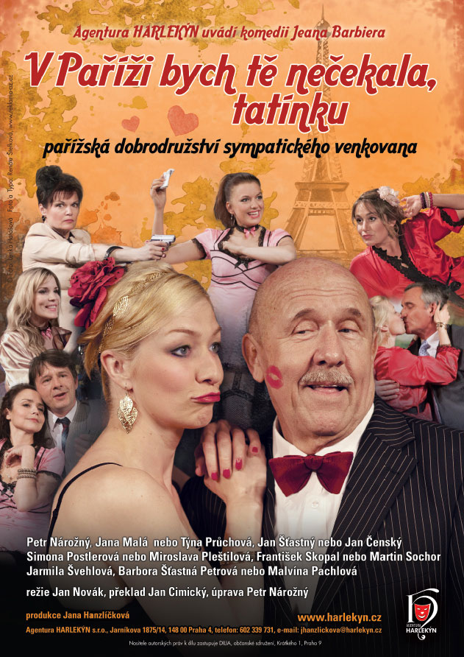

Výběrčí přímých daní ze zapadlého provinčního městečka se jednoho dne rozhodne, že překvapí svoji dceru a navštíví ji v Paříži. Starostlivý otec s podivem zjišťuje, že jeho milovaná dcera již nepracuje v pojišťovně, ale pohybuje se jako společnice ve světě velké politiky a obchodu, ve kterém se rázem ocitá i on.
Délka: 135 min. (včetně přestávky)

Cena včetně vstupného a dopravy pro občany obce: 250,- Kč/osoba
Pro ostatní 300,- Kč/osoba
Přihlášky u Lenky Bečičkové tel.: 735 716 250. Omezený počet míst!!!

